Новогодний утренник
«Подарки из яйца» 2 младшая гр. средняя гр. 2022год
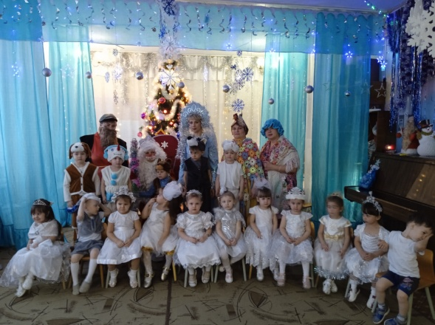
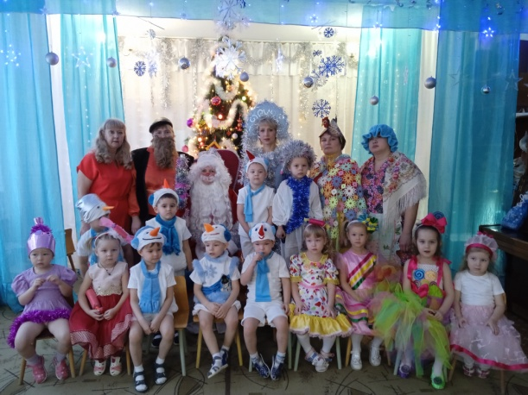

Цель: создание радостного, праздничного настроения у участников праздника. Формирование устойчивого интереса ко всем видам музыкальной деятельности. Раскрыть творческие способности детей.
Задачи:
- Развивать способность к эмоциональной отзывчивости.
- Приобщать к исполнительской деятельности: пляске, игре, пению.
- Воспитывать умение вести себя на празднике, радоваться самому и доставлять радость другим.
Герои: Взрослые – Ведущая, Дед Мороз, Снегурочка, Дед Баба. Курочка Ряба.
Оборудование, атрибуты: 1. Султанчики для Снежинок по 2 на каждую. 2. Снежки по 1 на каждого ребенка. 3. Морковки по количеству зайчиков. 4. 6 коробочек разных размеров. 5. Колокольчик. 6. Волшебная светящаяся палочка
Интеграция образовательных областей: Художественно-эстетическое, Речевое, социально-коммуникативное, познавательное, Физическое развитие.
Ход праздника:
Под ёлкой стоят красивые коробки разного размера.
Дети, под музыку,»В лесу родилась елочка» за воспитателем входят в украшенный зал, останавливаются перед елкой
Ведущий: Вот так чудо в нашем зале, словно в сказку мы попали!
В зале елочка стоит, вся сверкает и блестит.
Вот так елка – елочка, зеленая иголочка!
Елочка красавица? Вам, ребята, нравится? (Да)
Хоровод мы заведем, песню ёлочке споем!
Хоровод «К деткам елочка пришла»
Ведущий: Подойдем мы к ёлке ближе и посмотрим выше, ниже:
Возле елочки пройдем и рассмотрим всю кругом (Смотрят)
А теперь ребятки наши возле елочки попляшут!
Танец «Возле елочки гуляют малыши-карандаши» (дети садятся)
Ведущий: Наша елка - просто диво! Высока, стройна, красива!
И чего тут только нет - шишки, шарики, конфеты...
Серебристый дождь повис! А под елочкой - СЮРПРИЗ!
Здесь коробочки стоят, а на них банты блестят!
Коробку вместе мы откроем – посмотрим - что же там такое?..
КОРОБКА № 1 (колокольчик)
Ведущий: Колокольчик! Колокольчик непростой – он волшебный, озорной,
Он, как только запоет – к нам Снегурку позовет!
Позовем Снегурочку? (Да!)
Звонят в колокольчик. Входит под песенку Снегурочка.
Снегурочка: Здравствуйте, а вот и я!
С Новым годом вас друзья!
Я Снегурка - хохотушка,
Веселушка и резвушка
Прибежала раньше деда-
Вот такая непоседа
Ах, какая у вас елка,
Шариков на елке сколько!
И пушиста и стройна_
А вам нравится она? (Дети -да!)
Елочка: (В микрафон):
Помните, совсем я крохотной была?
На лесной опушке я в лесу росла,
Дед мороз, Снегурочка песенки мне пели,
Ах, как было хорошо в снежной колыбели!
Но ветра завьюжили, сдули покрывало,
Холодно мне елочке на полянке стало!
Только вы спасли меня – взяли в детский сад,
Подарили праздничный, сказочный наряд.
Вы мне пели песенки, а я подрастала,
Выше папы. Выше мамы к празднику я стала!
Разве не красавица?
Снегурочка и ведущая: Всем нам елка нравится!
Ведущий: Елочка б нарядней стала
Если б вдруг вся засияла
Огоньками разными
Зелеными и красными.
Снегурочка: Ой, так это я умею
Волшебной палочкой коснусь.
Елочка, скорей зажгись
Огоньками улыбнись.
Скажем вместе раз-два-три (вместе говорят, касается елки три раза елочки волшебной палочкой) Вот и чудо посмотри!
Если погасить нам нужно огоньки на елке мы тогда подуем дружно на хвойные иголки (Дети дуют, огоньки гаснут, дети хлопают – огоньки загораются, дети топают - огоньки загораются, игра проводится 2.3 раза). Игра повторяется 2-3 раза
Снегурочка: Снами будет елочка
Новый год встречать,
Огоньками яркими
Деток забавлять!
Елочка: (спасибо вам, ребятки):
Ведущий: (берет2. коробку, показывает Снегурочке)
Вот коробочка другая, и начинка озорная, (вынимает снежок)
Поскорее открываем, Снеговиков к елке подзываем.
Снегурочка:
Вы, Снеговички, спешите
Здесь у елочки спляшите!
Исполняется танец Снеговиков «Со снежками». (2 коробка) Когда снеговики начинают играть в снежки, в игру вовлекаются все дети.
Снегурочка: Молодцы, мои друзья, праздником довольна я.
(Дети садятся на стульчики)
Снегурочка:
Ребята, а вы знаете,
Что за праздник приближается?
Дети хором:
Новый год!
Снегурочка:
А что такое новый год, кто-нибудь знает?
Игра «что такое новый год»
Что такое Новый год?
Вокруг ёлки хоровод? (да)
Смех, веселье, пляски? (да)
Ощущенье сказки? (Да)
И под ёлкой подарки? (Да)
И когда на улице прям жарко? (нет)
На торте свечки задувают? (нет)
Дед Мороз, когда приходит? (Да)
И подарки вам приносит? (да)
Ведущий:
Молодцы, ребята! Правильно всё сказали!
Ведущая А эта чудная коробка, танцевать умеет ловко.
Посмотрите, что сейчас приготовлено для вас! В коробочке лежат серебристые веточки для снежинок.
Снегурочка: Эти серебристые веточки вам дедушка Мороз отправил, вы, скорее их берите со Снегурочкой пляшите.
Девочки-Снежинки танцуют сл Снегурочкой с серебристыми веточками под песенку «Там где елки. Да осинки, тихо падают снежинки»
Ведущий: А где же Дедушка Мороз,
Бородат и краснонос.
Уж пора ему прийти,
Может, сбился он с пути.
Снегурочка: Выгляну сейчас в окошко (Смотрит в окно)
Вон идет он по дорожке.
Ведущая: привлекает внимание детей к окну, пока они смотрят, дед мороз садится возле елки, «спит».
Снегурочка: (Оборачивается)
Ой, ребята, посмотрите!
Дед мороз то в зале спит,
Спит дедуля сладко, сладко-
Новый год, а он храпит.
(Подходит к Деду Морозу, постукивает его по плечу)
Дедушка, проснись, вставай,
Детишек с елкой поздравляй. (Дети повторяют слова вместе сведущей и Снегурочкой).
Никак не просыпается!
Может песенка поможет,
Разбудить Мороза сможет.
Не просыпается Дедушка Мороз, далеко шел, сильно устал, сейчас детки его весёлой песенкой разбудят, будут петь весело и дружно: поют песенку «Зима» Красева.
В конце песни Дед Мороз просыпается, потягивается,
Дед мороз: Ой, простите, задремал,
Путь неблизкий я держал,
Возле елки отдохнул,
Оказалось, что уснул.
Потанцуем - ка немножко,
Пусть быстрее ходят ножки
На щеках горит румянец!
Я люблю веселый танец!
Исполняют песню «Дед Мороз - розовые щечки», «Снег-Снежок».
Дед Мороз: Ай -да, детки, ай-да, детки -
Развеселый, вы народ!
Каждый кружится у елки,
Песни звонкие поет.
Поиграть со мной хотите?
Старика развеселите?
Снегурочка:
Мороза детки не боятся,
С тобою, дедушка, повеселятся!
Снегурочка: Ах, как любит Дед Мороз ущипнуть детей за нос!
Дед Мороз: Да ущипну за носик- станет он красивым,
Или ярко-красным, или синим-синим!
Проводится игра «Мы Мороза не боимся» №2-с.18-2008г на мелодию «Ах вы сени»
Ведущий: с детьми
Мы Мороза не боимся,
Не страшны нам холода. (Дети ставят кулачки на пояс, с высоко поднятой головой выполняют пружинку ногами.)
Хоть и сердится дедуля
(грозят пальчиком),
Это вовсе не беда!
(Дети выставляют ножки, танцуют)
Дед Мороз:
Берегите уши, нос,
Заморозит вас Мороз.
Игра « Заморожу» дети закрывают нос, у ши ,колени и т.д.
Дед Мороз:
Ох, давно так не играл!
Ох, как дедушка устал!
Ведущий: Дед Мороз , ты отдохни.
Здесь у елки посиди.
Дед Мороз:
Кто же Дедушку уважит
И ему стихи расскажет?
Дети читают стихи по выбору воспитателя
Ребенок: Что за чудо, чудо-ёлка,
Все зелёные иголки,
В бусинках и шариках,
В жёлтеньких фонариках!
Ребенок: Золотыми огоньками,
Светит елочка для нас.
Мы притопнем каблучками,
Вот так весело у нас.
Ребенок: Как ярко огни
Озорные сверкают!
Они с Новым годом
Друзей поздравляют

Ребенок: Дети водят хоровод,
Хлопают в ладоши.
Здравствуй, здравствуй, Новый год!

1.Наша елка велика,
Наша елка высока,
Выше мамы, выше папы,
Достает до потолка.
2.Наша елка зелена,
И нарядна и стройна.
Сразу тысячи огней
Вспыхнули на ней.
3.Будем весело плясать,
Будем песни распевать,
Чтобы елка захотела
В гости к нам прийти опять.
Дед Мороз:
Вот, спасибо, вам друзья!
Позабавили меня.
Дед Мороз: Ради праздничного дня есть сюрприз и у меня, вам загадку загадаю, а отгадку оживляю:
Очень любят взрослые и детки
Сладенькие, вкусные… (конфетки)
Дед Мороз: К елке ближе подойду, посохом своим взмахну (музыка превращение) ну-ка елка раз-два-три, нам конфетки оживи!
Выбегают девочки-Конфетки,
1 Конфетка:
Мой бумажный, пёстрый фантик
Перекручен, точно бантик.
Сладкоежкам нравлюсь я,
Потому что вкусная.
И нарядно разодета.
Догадались? Я – конфета.
2 Конфетка:
Мы Конфетки озорные,
Вкусные и сладкие.
Полюбуйтесь-ка на нас –
Какие мы нарядные.
3 Конфетка:
Не бывает без конфет
Новогодней ночи.
Чтоб в подарок взяли нас,
Мы мечтаем очень.
4 Конфетка:
Мы, конфетки, в Новый год
Веселить пришли народ.
Разве мы не хороши?
Здесь попляшем от души!
Все вместе: Мы, конфетки не простые, все обертки золотые.
Полюбуйтесь от души – до чего мы хороши!
Девочки исполняют «Танец кофеток» («Холодно –замерзли руки»)
Дед Мороз: Ну, вот теперь порядок! Ёлочка игрушками да сладостями украшена.
Дед Мороз: Внученька, а где мои волшебные коробочки, которые я с тобой отправил.
Снегурочка: Вот под елочкой стоят, (Открывает тихонько коробочку, чтобы не выпустить что-то из коробочки) Ой, Дедушка, да это загадки, да такие шустрые , так и норовят выпрыгнуть. Отдает Деду Морозу.
Дед Мороз: вынимает загадки, читает на красивых открытках, соответствующих сказке, а из мешка достает отгадки.
Я загадок много знаю
И сейчас их загадаю,
А загадки не простые,
Сказочные – вот какие!
Дед Мороз загадывает загадки, а «отгадки» прячутся у него в мешке- игрушки. Снегурочка помогает доставать игрушки, или на елке висит соответствующая игрушка.
1.Вышел дед в огород:
Что за чудо там растет?
Засела в землю крепко
Пребольшая....( репка).
2.Он не низок, не высок,
Он не узок, не широк,
Догадались, ребятишки?
Что же это?...(Теремок).
3.На сметане он мешон,
На окошке он стужен,
Круглый бок, румяный бок,
Кто же это... (Колобок.)
4В этой сказке жили дружно
Старый дед да баба,
Вместе с курочкой – пеструшкой-
Звали ее ...(Ряба).,Дед Мороз: (загадочно).
А хотите, чтобы сказка ожила? Чтобы к елочке на праздник к нам пришла?
Сказка, сказка, расскажись, здесь у елочки явись!
Звучит музыка р.н. Дед Мороз начинает рассказывать сказку.
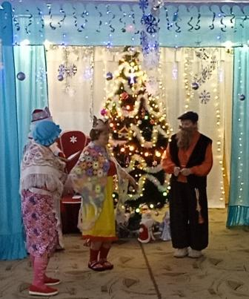
Жили- были дед да баба,
Вот они идут сюда!
Жили дружно, не тужили,
Были веселы всегда.
А чего им горевать?
А чего им тосковать?
С ними кура- Рябушка-
Рады дед да бабушка!
Появляются дед с бабой (взрослые в костюмах), прогуливаются возле елки. С противоположной стороны выходит курочка Ряба и весело кудахчет.
Баба: Ряба – курочка-певунья,
Непоседа-хлопотунья!
Дед (поддакивает)
Зернышек поест, попьет,
Потом спляшет и споет!
Курочка Ряба поет частушки, на проигрыш приплясывает, стоя между дедом и бабой.
Ряба: 1.А я курочка-несушка,
Веселее не сыскать.
Вам спою сейчас частушки,
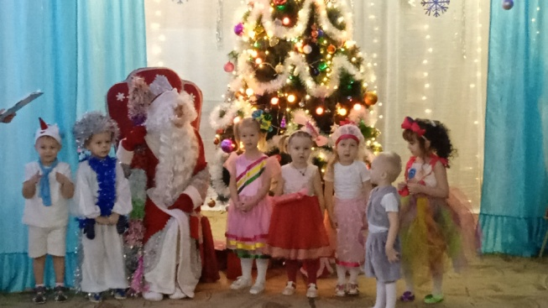
А потом пойду плясать! Ух!
2.Эх, топни, нога,
Топни, правенькая.
Меня дед с бабулей любят,
Хоть и маленькая.Ух!
3.Ко-ко-ко. Да ко-ко-ко,
Я ли не красавица?
Мой задорный голосок
Всей деревне нравится! Ух!
Приплясывает, обходит елку.
Дед:
Озорница, все поешь?
А яйцо, когда снесешь?
Баба: Испеку я плюшки, пирожки, ватрушки.
Отнесу их в детский сад – вот порадую ребят!
Ведь сегодня Новый Год – каждый угощенье ждет!
Ряба: (ставит кулаки на бока):
А вы курочку кормили? А вы курочку поили?
Дед и баба, всполошившись, несут еду и кормят курочку.
Баба: Вот тебе питье и крошки.
Дед: Зернышек поешь немножко!
Курочка клюет, дед и баба любуются ею.
Баба: Ах, ты наша дорогая!
Дед: Ах, Ты наша золотая!
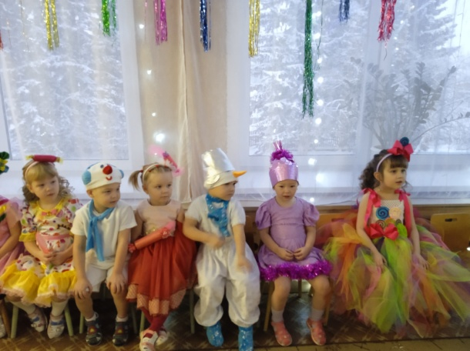
Ряба: Вот спасибо, дед и баба!
Вам снесет яичко Ряба!
Только это ведь не шутки-
Подождите - ка минутку! (Уходит).
Дед и баба:
Ну. А мы пока попляшем,
Свою удаль мы покажем!
Ряба:
Куд-куда! Куд-куда!
Дед, бабулечка, сюда!
Вот яйцо, да не простое- посмотрите, золотое!
Дед: Ой, горит как жар-
Не случился бы пожар!
Баба: Ой, блестит, слепит глаза!
Чудеса, ах, чудеса!
Дед Мороз:
Только вдруг из норки темной
Мышка ловко и проворно-
Мимо деда, мимо бабы,
Пробежала мимо Рябы,
Хвостиком лишь помахала,
А яичко и пропало.
Снегурочка с мышкой в руках бежит мимо детей, мимо бабы, мимо деда и убегает, взяв быстро яйцо.
Дед. Баба. Ряба: (сокрушенно оглядываются по сторонам).
И скорлупки не осталось
Все куда-то подевалось.
Баба: Вот беда-то, вот досада,
Вот уж горе! Это ж надо!
Дед: Как же, Рябушка, нам быть?
Чем детишек угостить?
Ряба: Вытирайте-ка вы слезы!
Пойдем к Дедушке Морозу!
Сказка кончится добром,
С вами мы еще споем!
Ряба подхватывает деда с бабой под руки, они идут вокруг елки и подходят к Деду Морозу.
Дед Мороз:
Огорчились вы напрасно,
Будет все у вас прекрасно!
Пошепчусь я с елочкой-
Зелененькой иголочкой,
И она поможет нам-
Подарки будут малышам.
Дед Мороз загадочно шепчется с елкой, подзывает Рябу.
Дед Мороз: Рябушка, скорей сюда! Что под елкой? Вот так да!
Ряба: (Всплескивает крыльями)
Яйцо! Не золотое-
Киндер сюрприз - вот какое!
Достает из - под елки яйцо, состоящее из двух половинок, дед и баба помогают его раскрыть.
Дед и баба: (восхищенно):
Не яйцо, а просто клад!
Здесь подарки для ребят!
Все герои: (хором)
Вот спасибо, елочка, зеленая иголочка! Елка мигает огнями в ответ. Герои говорят хором:
Сказка кончилась добром,
Снова спляшем и споем.
С новым годом поздравляем,
И а ладоши звонко бьем! Все вместе исполняют парный танец «В детский сад пришли сегодня наши малыши»
Фотографируются с детьми! Прощаются и уходят.
Ведущая: Иванова М. Ю.
Дед Мороз: Трофимова А. В.
Снегурочка: Червова Ж. С.
\Дед: Горячева Л. Л.
Баба: Астафьева Ю. А.
Курочка Ряба: Новосельцева Н. А.

